**Erweiterung der Leistungsschütz-Reihe**

***Die Leistungsschütze CWB80 zeichnen sich durch kompaktes, anwenderfreundliches Design und höchste Zuverlässigkeit aus***

WEG, ein weltweit führender Hersteller in der Antriebstechnik, hat neue Leistungsschütze der Baureihe CWB für Bemessungsbetriebsströme von 40 bis 80 A (AC-3/400V) präsentiert. Die kompakten CWB80-Geräte mit einer Baubreite von nur 54 mm decken einen Leistungsbereich von 18,5 bis 37 kW ab. Das modulare, anwenderfreundliche Design ermöglicht eine einfache Installation und flexible Anwendung. Mithilfe eines Verbindungsadapters können durch Kombination von Motorschutz-Leistungsschaltern MPW80 und Leistungsschützen CWB80 leicht und schnell leistungsstarke Starterkombinationen mit Kurzschluss- und Überlastschutz aufgebaut werden. Für den Fall, dass kein Kurzschlussschutz benötigt wird, stehen thermische Motorschutzrelais der Serie RW67 zum direkten Anbau bereit. Die CWB-Leistungsschütze sind nach dem neuesten Stand der Technik entsprechend der Norm IEC/EN 60947 (DIN VDE 0660) gefertigt und geprüft. Alle CWB Schütze sind UL- und CSA approbiert.

„Mit ihrem anwenderfreundlichen Design bedienen die Leistungsschütze CWB die Nachfrage nach einfach zu handhabenden Automatisierungslösungen“, erklärt Zoltan Schaaf, Leiter Niederspannungsschaltgeräte bei WEG in Deutschland. „Auch bei der neuen Baugröße ist es uns gelungen, das Gehäuse im Vergleich zu herkömmlichen Geräten derselben Leistungsklasse kompakter zu gestalten. Daher sparen die Leistungsschütze CWB80 wertvollen Platz im Schaltschrank ein.“

Die geringe Baubreite wurde durch eine komplette Neukonzeption der Geräte mit von den Hilfskontakten und Steueranschlüssen getrennten Leistungskontakten erreicht. Trotz kompakter Bauform wurden in alle Schütze der CWB-Reihe je ein Öffner und ein Schließer als Hilfskontakte integriert. Die Hilfskontakte sind zwangsgeführt nach IEC/EN 60947-5-1 und der Öffner erfüllt die Anforderungen als Spiegelkontakt nach IEC/EN 60947-4-1 Anhang F. Dank eines neuen Mechanismus vergrößert die mechanische Verriegelung die Baubreite der jeweiligen Kombination nicht. Auch die Steckplätze für Hilfskontakte sind platzsparend gestaltet und ermöglichen eine werkzeuglose Montage von 2- oder 4-poligen Hilfskontaktblöcken.

Das Design der neuen Leistungsschütze ist sehr anwenderfreundlich. Löschglieder, in verschiedenen Ausführungen, lassen sich schnell und einfach werkzeuglos frontseitig einstecken. Die Anschlussklemmen sind leicht zugänglich und befinden sich, je nach Kontaktart, auf unterschiedlichen Montageebenen. Bei zu schaltenden Strömen bis 38 A ermöglichen energiesparende Gleichstromspulen eine direkte Steuerung per SPS ohne zusätzliche Koppelrelais. Das verfügbare Zubehör an Hilfsschalterblöcken und Löschgliedern ist für alle Schütze der CWB-Reihe einheitlich, was Lagerhaltung, Typenauswahl und Projektierung vereinfacht.

Auch die neuen WEG-Leistungsschütze schalten zuverlässig die erhöhten Anlaufströme von IE3-Motoren. Im Sinne der Anwenderfreundlichkeit wird dies auf den Verpackungen mit dem „IE3-conform“- Logo kenntlich gemacht.

Folgen Sie WEG auf  [Description: Description: Description: Description: Description: Description: Description: Description: Description: Description: Description: Description: Description: Description: Description: Description: Description: Description: Description: Description: Description: Description: Description: Description: Description: Description: Description: Description: Description: Description: Description: Description: Description: Description: Description: Description: Description: Description: Description: Description: Description: Description: Description: Description: Description: Description: Description: Description: Description: cid:image009.jpg@01CE8155.D3CFD760](http://www.twitter.com/WEG_Europe)   [Description: Description: Description: Description: Description: Description: Description: Description: Description: Description: Description: Description: Description: Description: Description: Description: Description: Description: Description: Description: Description: Description: Description: Description: Description: Description: Description: Description: Description: Description: Description: Description: Description: Description: Description: Description: Description: Description: Description: Description: Description: Description: Description: Description: Description: Description: Description: Description: Description: cid:image011.jpg@01CE8155.D3CFD760](https://plus.google.com/103642553426782648112)  [Description: Description: Description: Description: Description: Description: Description: Description: Description: Description: Description: Description: Description: Description: Description: Description: Description: Description: Description: Description: Description: Description: Description: Description: Description: Description: Description: Description: Description: Description: Description: Description: Description: Description: Description: Description: Description: Description: Description: Description: Description: Description: Description: Description: Description: Description: Description: Description: Description: cid:image010.jpg@01CE8155.D3CFD760](http://www.linkedin.com/company/weg-europe)

**Bildunterschriften:**

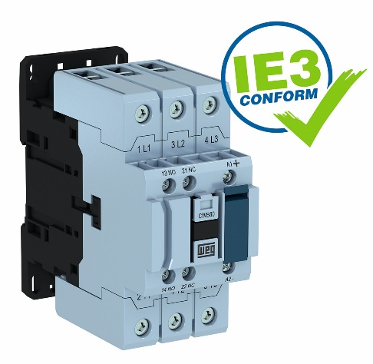

**WEG000709_Bild1:** Durch die Portfolioerweiterung lassen sich mit den Leistungsschützen der CWB-Reihe nun Motoren mit Leistungen von 4 bis 37 kW sicher schalten

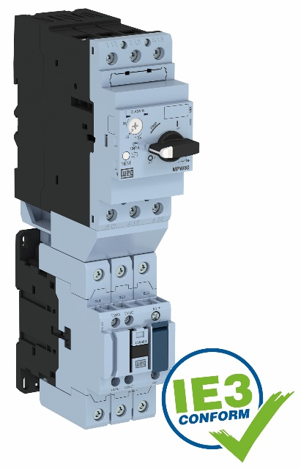

**WEG000709_Bild2:** Leistungsstarke Starterkombinationen aus Leistungsschützen CWB und Motorschutz-Leistungsschaltern MPW

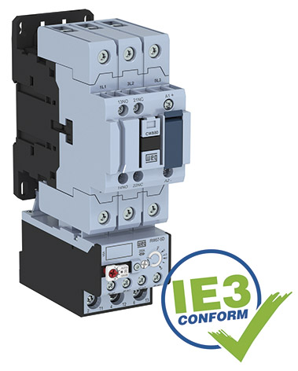

**WEG000709_Bild3:** Leistungsschütze CWB in Kombination mit thermischen Motorschutzrelais der Serie RW

## Informationen zu WEG

WEG ist einer der weltweit führenden Hersteller von elektrischen Komponenten und Systemen. Das Geschäft unterteilt sich in die fünf Bereiche Motoren, Energieerzeugung, Energieübertragung und -verteilung, Automation und Lacke. Das Unternehmen beschäftigt mehr als 30.000 Mitarbeiter weltweit, davon etwa 360 in Deutschland, und erzielte 2015 über eine große Bandbreite von Produkten einen Umsatz von 3,34 Milliarden US$. Hierzu zählen u.a. die neueste Generation von Nieder-/Mittel- und Hochspannungsmotoren, Transformatoren, Generatoren, Getriebemotoren, Niederspannungsschaltgeräte, Frequenzumrichter, Softstarter, ATEX-konforme explosionsgeschützte Motoren, Brandgasmotoren und schlüsselfertige Komplettsysteme.

Die Lösungen des Unternehmens im Bereich der Energieerzeugung, -übertragung und -verteilung gewährleisten in unterschiedlichen Branchen, z.B. in der Öl- und Gasindustrie, der Wasserwirtschaft, der Energieverteilung und der chemischen und petrochemischen Industrie, einen effizienteren Betrieb der Anlagen. Auf diese Weise tragen sie zu einer Senkung des Energieverbrauchs und der CO2-Emissionen sowie zu einer Verbesserung der Umweltverträglichkeit bei. Darüber hinaus liefert WEG umfassende Lösungen für Projekte im Bereich der erneuerbaren Energien, z.B. komplette Windkraftanlagen.

**Redaktioneller Kontakt / Belegexemplare bitte an:**

Mark Herten, Technical Publicity

Postfach 12 55, 21232 Buchholz  
Tel: +49 (0)4181 968 0982 Mob: +49 (0)1520 748 3901  
E-Mail: [mherten@technical-group.com](mailto:mherten@technical-group.com)

**Kontakt zum Unternehmen in Deutschland:**

WEG GERMANY GmbH

Industriegebiet Türnich 3, Geigerstraße 7, D-50169 Kerpen-Türnich

Tel: +49 (0)2237/9291-0 Fax: +49 (0)2237/9291-200

Jürgen Ponweiser, E-Mail: [ponweiser@wattdrive.com](mailto:ponweiser@wattdrive.com)

**Kontakt zum Unternehmen in Österreich:**

Watt Drive Antriebstechnik GmbH

Wöllersdorfer Str. 68, A-2753 Markt Piesting

Tel: +43 (0)2633 404-0, Fax: +43 (0)2633 404-220

Jürgen Ponweiser, E-Mail: [ponweiser@wattdrive.com](mailto:ponweiser@wattdrive.com)

Web: [www.weg.net](http://www.weg.net), [www.wattdrive.com](http://www.wattdrive.com)